По благословению Святейшего Патриарха Московского и всея Руси Кирилла

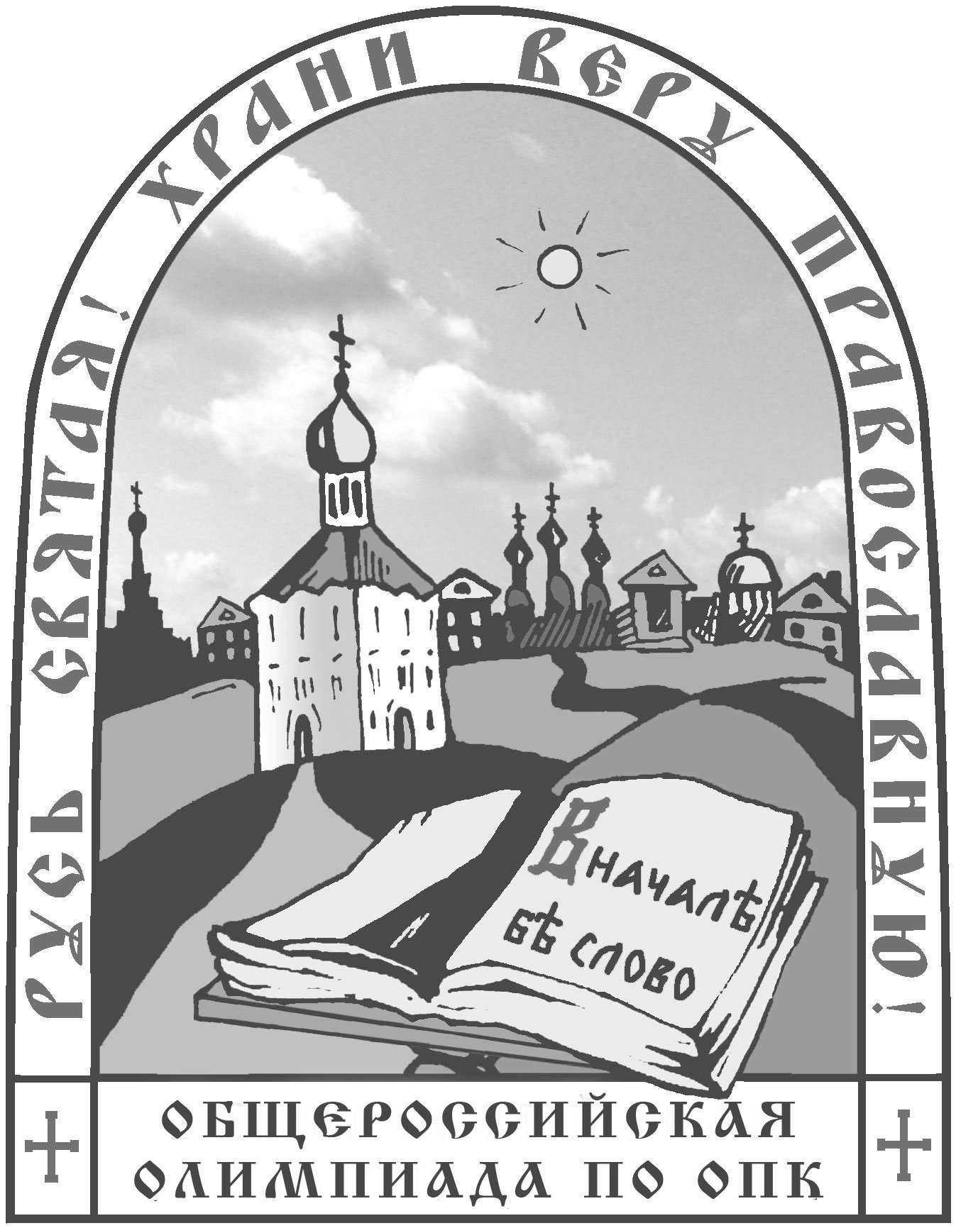

*при поддержке Министерства образования и науки РФ, Российского Союза ректоров, Российского совета олимпиад школьников, Отдела религиозного образования и катехизации РПЦ, Фонда просвещения «МЕТА»,*

**Православный Свято-Тихоновский Гуманитарный Университет**

Олимпиада по Основам православной культуры:

*«Русь Святая, храни веру Православную!»*

*Школьный тур, VI– VII классы,* 2012 *–* 2013 учебный год

**Работу выполнил __________________________________________ Класс ________________**

Задание 1. Выберите правильный ответ

**1. В 2013 г. будет праздноваться юбилейная годовщина династии Романовых. Первый царь Михаил Федорович Романов, был призван на царство в Ипатьевском монастыре в…**

А. 1613 г.

Б. 1663 г.

В. 1713 г.

Г. 1813 г.

**2. Святыней дома Романовых является Феодоровская икона Пресвятой Богородицы, почитаемая со дня согласия Михаила Романова стать царем. С конца XVIII в. иностранные принцессы, принимая Православие и выходя замуж за русских великих князей, получали в честь этой иконы отчество…**

А. Алексеевна

Б. Михайловна

В. Романовна

Г. Федоровна

**3. В результате синодальной реформы имп. Петра I высшим органом церковного управления стал Святейший Прави-тельствующий Синод. При проведении этой реформы Петр I упразднил в России…**

А. архиерейство

Б. миропомазание

В. монашество

Г. патриаршество

**4. Северный монастырь, в котором подвизался бывший духовник Петра I, прп. Иисус Анзерский, услышавший от явившейся ему Пресвятой Богородицы, что место его подвига станет со временем местом страданий и смерти многих людей. Это исполнилось в ХХ в., когда этот монастырь стал лагерем особого назначения; здесь пострадали тысячи людей, в том числе многие новомученики и исповедники российские:**

А. Киево-Печерская обитель

Б. Ново-Иерусалимский монастырь

В. Оптина пустынь

Г. Соловецкий монастырь

**5. В царствование имп. Елизаветы Петровны состоялось первое за синодальный период общецерковное прославление святого. Был прославлен святитель Дмитрий Ростовский. Укажите фамилию великого русского ученого, чей 300-летний юбилей праздновался в 2011 г., составителя следующий надписи на надгробии святителя: «*Всемогущий и непостижимый Бог чудными искони делами явил святую Свою великолепную славу и в дни наши новыми чудотворениями в России просиявшего, здесь почивающего святого мужа, преосвященного митрополита Димитрия Ростовского и Ярославского, отдавшего Божие Богу: верою, кротостью, воздержанием, учением, трудолюбием*».**

А. Державин Г.Р.

Б. Жуковский В.А.

В. Ломоносов М.В.

Г. Пушкин А.С.

**6. В правление имп. Александра I в России появились начальные школы при храмах для обучения детей Закону Божию и основам грамоты. К 1861 г. духовенством было открыто свыше 18 тыс. таких школ. Эти школы назывались…**

А. воскресными

Б. гимназическими

В. лицейскими

Г. церковноприходскими

**7. В 2012 году мы отмечаем 1150-летие зарождения российской государственности. Укажите название знаменитого памятника, воздвигнутого в Великом Новгороде в 1862 г. в царствование Александра II:**

А. памятник Минину и Пожарскому

Б. Софийский собор

В. памятник Петру I

Г. памятник «Тысячелетие России»

**8. Храм, торжественное открытие которого состоялось в Москве в год коронации Александра III; храм был воздвигнут в память о наполеоновском нашествии: «*в сохранение вечной памяти того беспримерного усердия, верности и любви к Вере и Отечеству, какими в сии трудные времена превознес себя народ российский, и в ознаменование благодарности Нашей к Промыслу Божию, спасшему Россию от грозившей ей гибели*».**

А. Казанский собор

Б. Собор Василия Блаженного

В. Успенский собор

Г. Храм Христа Спасителя

**9. 2-го марта 1917 г. в день отречения св. имп. Николая II в подмосковном селе Коломенском была явлена чудотворная икона Божией Матери. На иконе изображен Господь Иисус Христос на коленях у Пресвятой Богородицы, в руках Которой царские регалии – скипетр и…**

А. булава

Б. венец

В. держава

Г. свиток

**10. В августе** **2000 г.** **к лику святых** **новомучеников и исповедников Российских был причислен последний** **российский император** **Николай II, его супруга Александра и дети: Ольга, Татьяна, Мария, Анастасия, Алексей. Царская семья была расстреляна в ночь с** **16** **на** **17 июля** **1918 г. в подвале дома Ипатьевых в городе…**

А. Екатеринбурге

Б. Костроме

В. Нижнем Новгороде

Г. Санкт-Петербурге

**Задание 2. Заполните пропуски**

Пятая заповедь «_______________________________________________________________» учит нас быть почтительными к родителям и вообще к старшим; не оскорблять их, но помогать им в трудах и окружать своей заботой.

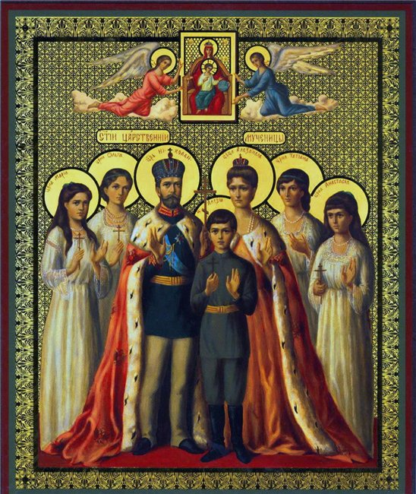

Примером исполнения этой заповеди служит семья последнего Императора Николая II. В 2000 году Царская семья была причислена к лику святых.

**Внимательно посмотрите на икону.**

Над головами святых изображены _________________ – символы святости. В руках у каждого __________________ – символ перенесенных страданий. Два __________________ держат икону Пресвятой Богородицы. Эта икона была явлена в год отречения царя от престола. Пресвятая Богородица изображается на троне, в руках у Нее находятся символы царской власти. Икона носит название ________________________________________.

**Задание 3. Великий князь Константин Константинович Романов был и воином, и ученым, и политиком, и поэтом. Однажды, подарив близкому человеку книгу, он написал на ней следующие слова:**

Пусть эта книга священная

Спутница вам неизменная

Будет везде и всегда.

Пусть эта книга спасения

Вам подает утешение

В годы борьбы и труда.

Эти глаголы чудесные,

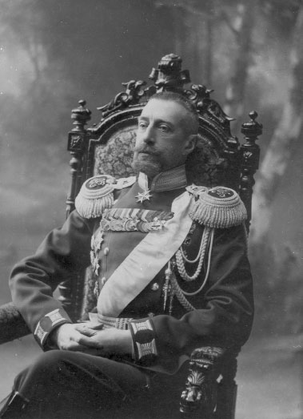

Как отголоски небесные

В грустной юдоли земной,

Пусть в ваше сердце вливаются, –

И небеса сочетаются

С чистою вашей душой.

**Подумайте и напишите:**

**3.1. Как называется эта книга?** **3.2 Кто ее написал**?

**3.3.** **Перечислите их имена:**

**3.4. Название этой книги с греческого языка переводится как «благая весть». Объясните, почему.**

**3.5. Одно из самых известных стихотворений К.К. Романова начинается четверостишием:**

Научи меня, Боже, любить

Всем умом Тебя, всем помышленьем,

Чтоб и душу Тебе посвятить

И всю жизнь с каждым сердца биеньем.

**Как называется это стихотворение?**

***Подсказка****: Прошение, просьба, обращение верующего к Богу.*

**3.6 Вставьте пропущенное слово в отмеченные фрагменты стихотворения:**

Несется ________________... Как грустно и уныло  
На стороне чужой звучат колокола.  
Опять припомнился мне край отчизны милой,  
И прежняя тоска на сердце налегла.

Я вижу север мой с его равниной снежной,  
И словно слышится мне нашего села  
Знакомый ________________: и ласково, и нежно  
С далекой родины гудят колокола.

***Подсказка****: Удары в один колокол перед началом богослужения.*

**Задание 4. Найдите обобщающее понятие**

|  |  |
| --- | --- |
| 4.1 Рождественский, Великий, Петровский, Успенский |  |
| 4.2 просительная, благодарственная, славословная, покаянная |  |

**Задание 5. Выделите понятие, отличающееся от других. Свой выбор объясните.**

5.1 Вознесение Господне Вход Господень в Иерусалим Троица Рождество Христово

5.2 крест корабль восьмиугольник базилика круг маковка